附件1

外省（市）食盐批发企业来闽开展跨省经营的信息变更企业（第七批）相关信息(黄骅通宝特种盐有限公司)

表1 销售食盐产品及依据标准明细表相关变更内容
 | 序号 | 产品品牌 | 产品名称 | 规格 | 产品执行标准 | 备注
变更前 | 1 |  | 雪花盐 |  | Q/JTB0001S-2016
 | 2 |  | 低钠雪花盐 |  | Q/JTB0002S-2016
 | 3 |  | 腌制（渍）海盐 |  | GB5461-2016
 | 4 |  | 精纯盐 |  | Q/JTB0004S-2016
 | 5 |  | 海藻碘盐 |  | Q/JTB0005S-2016
 | 6 |  | 平衡低钠盐 |  | Q/JTB0001S-2016
 | 7 |  | 日晒盐 |  | GB5461-2016
 | 8 |  | 粉碎洗涤盐 |  | GB5461-2016
变更后 | 1 | “盐厨子” | 加碘精制盐 | 400克 | GB/T5461-2016
 | 2 | “盐厨子” | 加碘腌制海盐 | 500克 | GB/T5461-2016
 | 3 | “盐厨子” | 加碘海藻碘盐 | 350克 | Q/JTB0005S-2016
 | 4 | “盐厨子” | 加碘低钠盐 | 350克 | QB2019
 | 5 | “盐厨子” | 加碘精制海盐 | 400克 | GB/T5461-2016
 | 6 | “盐厨子” | 加碘精制海盐 | 2500克 | GB/T5461-2016

信息变更前：
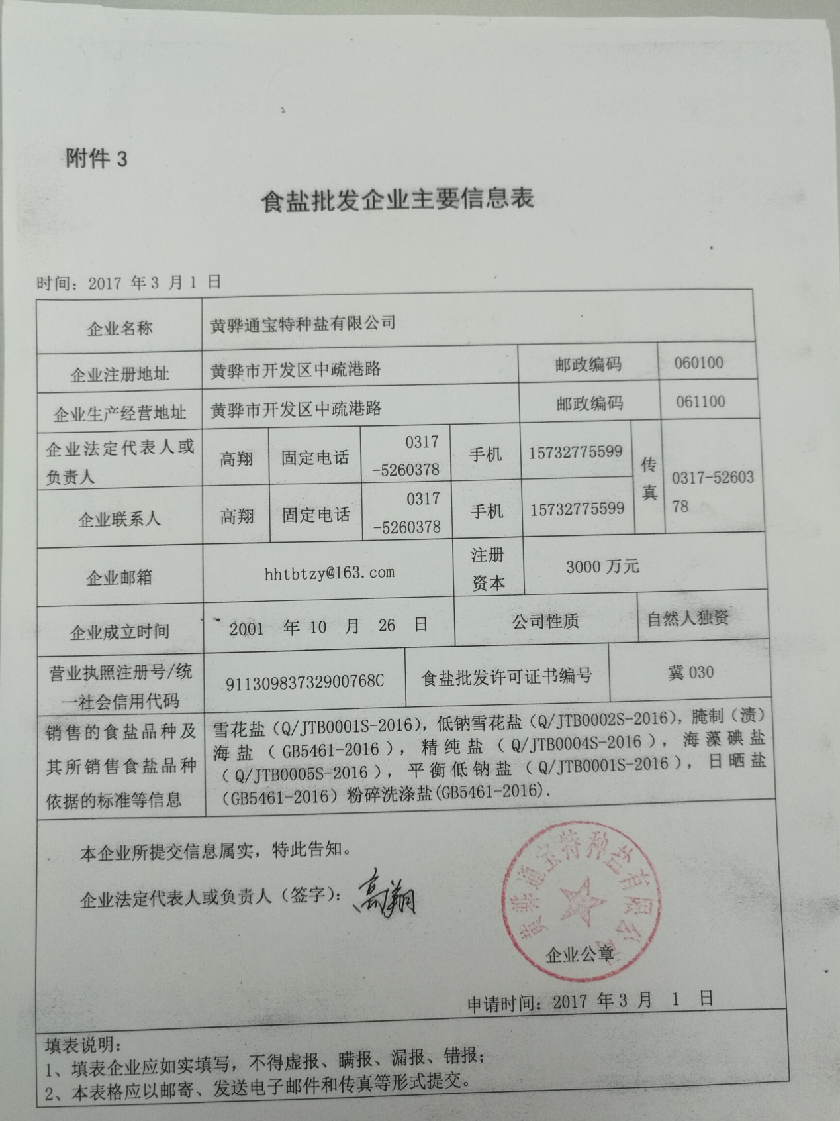

信息变更后：
